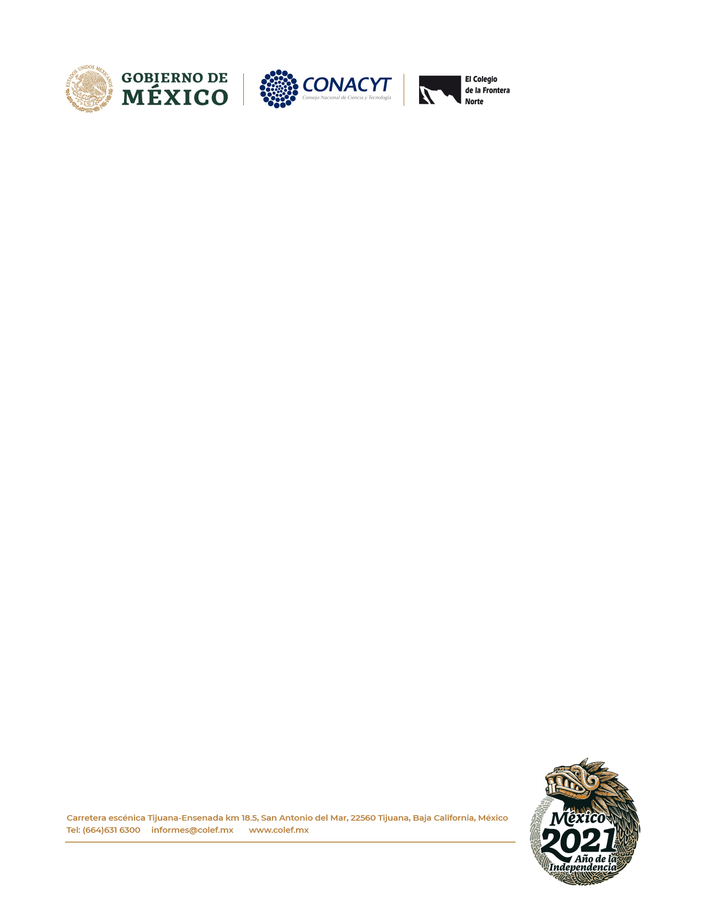
CARTA DE CESIÓN DE DERECHOS

Tijuana, B.C., XX de XXX de 20XX

El Colegio de la Frontera Norte, A.C.

El(Los) que suscribe(n), XXXXXXXXXX en calidad de autor exclusivo/compartido con (aquí deberán insertar los nombres de las y los autores que compartan el capítulo en caso que los haya) del capítulo XXXXXXXXX inserto dentro del libro XXXXXXXXXXXXXXXXXXXXXXXXXX, cedo/cedemos por tiempo indefinido a El Colegio de la Frontera Norte, A.C., los derechos de autor patrimoniales de la primera edición del trabajo y todos los materiales incluidos en él sean reproducidos, traducidos al español o inglés, publicados, comunicados y transmitidos públicamente en cualquier forma o medio a nivel mundial; asimismo autorizo distribuir al público el número de ejemplares que se requieran y su comunicación pública a través de medios electrónicos o de cualquier otra tecnología existente actualmente o en el futuro.
Autorizo a los editores del capítulo y del libro su inclusión en colecciones, recopilaciones, bases de datos e índices nacionales e internacionales, con propósitos exclusivamente científicos, culturales, de difusión y sin fines comerciales.
Asimismo es de mi conocimiento que mantenemos el derecho de realizar otros acuerdos no exclusivos para el autoarchivo, depósito o distribución de la versión del editor publicado en este libro, por ejemplo incluirlo en repositorios institucionales, nacionales o internacionales o página web personal, bajo los términos de la licencia pública Creative Commons Atribución - No Comercial - Sin Derivar 4.0 Internacional (CC BY-NC-ND 4.0), disponible en https://creativecommons.org/licenses/by-nc-nd/4.0/deed.es, indicando claramente que el documento se publicó por primera vez El Colegio de la Frontera Norte A.C. e incluyendo el volumen, número, año, páginas e ISBN.
Declaro que la obra es producto original de mi autoría y no contiene citas ni transcripciones de otras obras en las que no se haya otorgado el debido crédito a los poseedores de los derechos. De existir cualquier impugnación con el contenido o la autoría de la obra, la responsabilidad será exclusivamente del suscrito autor.
Apruebo en su totalidad el contenido del texto, así como la cantidad y orden de aparición de los autores firmantes.
Con respecto de la contraprestación, recibiré el porcentaje especificado por los/as coordinadores/as.

Dra./Dr.XXXXXXXXXXXXXXXXXXX

